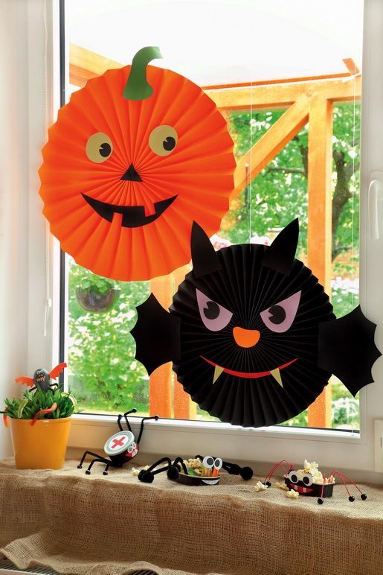

J Í D E L N Í Č E K

Od 27.10.2025 – 31.10.2025

Pondělí chléb, pomazánka z eidamu, mléko, ovocný talířek, 1a,b,3,7
polévka italská s rýží,1a,b,3
ob.aljašská treska se sýrem,šťouchané brambory, pomerančový sirup, 1a,b,3,4,7
chléb bavorský, pomazánka mrkvová, zeleninový mix, čaj divoká višeň, 1a,b,3,7

Úterý

státní svátek

Středa čokoládové cereální kuličky s mlékem, ovocný mix, 1a,b,3,7
polévka zeleninová, 1a,b,3,9
špagety s kečupem, strouhaný sýr, sirup bílý hrozen,1a,b,3,7
chléb,pomazánkové máslo, zeleninový talířek,čaj vanilkový sen, 1a,b,3,7

Čtvrtek chléb, šunková pěna, kakao, ovocný talířek, 1a,b,3,7
polévka gulášová, 1a,b
domácí kynuté knedlíky s jahodami, strouhaný tvaroh,malinový sirup, 1a,b,3,7
chléb šumava, pom. ze žervé, zeleninový mix,čaj osvěžující rooibos, 1a,b,3,7

Pátek chléb,pomazánka z olejovek, caro, ovocný talířek, 1a,b,3,4,7
polévka z fazolek mungo, 1a,b,9
zapečená brokolice s uzeným masem, brambor, citrónový sirup,1a,b,3
chléb,máslo,vajíčko,zeleninový mix,čaj čaj broskvové osvěžení, 1a,b,3,7

Změna jídelníčku vyhrazena
Jídlo je určeno k okamžité spotřebě
Dětem jsou k odpolední svačině podávány různé druhy čajů a mléčných nápojů
Děti ze sluníček si pomazánku na chleba mažou sami
Ovoce a zelenina je dětem podávána dle nabídky dodavatelů

